Union internationale des télécommunications
Bureau de la Normalisation des Télécommunications
 |  |  |  | Genève, le 31 août 2017
 | Réf.: | Corrigendum 1 à la  Lettre collective TSB 3/13  CE 13/TK |  | – Aux administrations des Etats Membres de l'Union;  – aux Membres du Secteur UIT-T;  – aux Associés de l'UIT-T participant aux travaux de la Commission d'études 13;  – aux établissements universitaires participant aux travaux de l'UIT
 | Tél.: | +41 22 730 5126
 | Fax: | +41 22 730 5853
 | E-mail: | tsbsg13@itu.int
 | Web: | http://itu.int/go/tsg13
 | Objet: | Réunion de la Commission d'études 13; Genève, 6-17 novembre 2017
Madame, Monsieur,
Vous voudrez bien noter que la réunion de l’Activité conjointe de coordination sur les IMT-2020 (JCA-IMT2020) a été déplacée au vendredi 10 novembre, de 16 heures à 17 h 30.
Votre attention est attirée sur le fait que la séance plénière d'ouverture aura lieu le lundi matin 13 novembre 2017. Les séances consacrées aux Questions commenceront le 6 novembre 2017.
Le Président et le mentor de la CE 13 feront une présentation à l’intention des nouveaux délégués de la CE 13 le mardi 7 novembre, de 13 h 30 à 14 h 30.
Une session de formation pratique sur la réduction de l'écart en matière de normalisation (BSG), qui se tiendra parallèlement à la réunion de la CE 13, est provisoirement prévue le 8 novembre.
Les modifications apportées ultérieurement à ce calendrier seront publiées sur le site web de la Commission d'études 13 en tant que révision au Document TD057/PLEN.
Veuillez agréer, Madame, Monsieur, l'assurance de ma considération distinguée.  Chaesub Lee  Directeur du Bureau de la normalisation  des télécommunications | 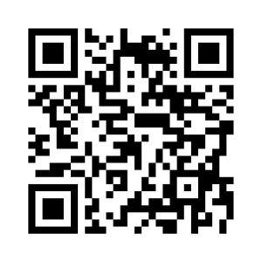  CE 13 de l'UIT-T
 | Informations les plus récentes concernant la réunion

